今日动态
2025.6.9 星期一 天气 雨天
本周主题：再见啦，幼儿园
周发展目标：
1.理解“毕业的含义”，能用演唱、律动、绘画等多种形式抒发、表达自己对于“毕业”的感受和体会。
2.树立信心、积极大方地在集体面前展示自己，并与同伴友好相处。
3.积极准备毕业典礼活动，能围绕毕业典礼进行谈话交流，会用完整、连贯的语言清楚地表达自己的成长，进一步体验成长的快乐。
一、来园情况
出勤31人：黄梓宸请事假。
二、诗歌：毕业献词
《毕业献词》是一首抒发孩子毕业心声的诗歌。篇幅较长、内容丰富。主要讲述了大班孩子在离开幼儿园之际，对幼儿园的老师、叔叔阿姨、小伙伴的感谢及对未来小学生活的期许。本节活动在引导幼儿观察图片的基础上，学习朗诵诗歌，萌发幼儿对幼儿园的感谢及对小学生活的向往之情。
表扬这些小朋友能理解诗歌内容，并有感情地朗诵毕业献词：谌睿、吴文欣、徐诺、徐佳伊、徐筱晞、徐梓赫、杨易、阴少帅、张奕涵、张悦威、宗韫玉。
表扬这些小朋友能萌发对幼儿园的感谢及对于小学生活的向往之情：丁曼婷、冯欣、胡奕可、李慕妍、李璟睿、刘锦宥、谭沁、王秋瑶、王若鑫、王知霖。
希望这些小朋友能仔细听，认真学本领：章昕媛、蒋翊晗、郑书韵、周艺天、王诺婉、梁峻晰、魏锦宸、许诺言、申晓文、王楷博、
三、区域游戏
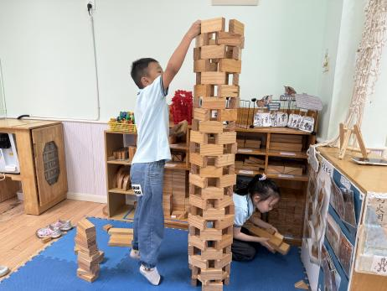  杨易在地面进行建构活动，单元积木以架空、围合的方法进行建构。他先通过积木堆叠形成底部架空结构，再围绕架空部分用积木有序围合，逐步搭建出具有层次感的造型，整个过程他都专注于积木组合的稳定性与空间布局，积木在地面上渐次排列，展现出对架空与围合技法的熟练运用，建构成果初具结构框架。 | 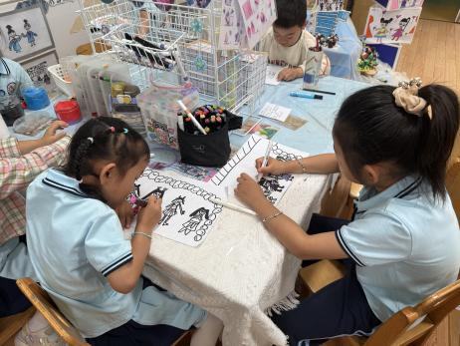  在美工区，丁曼婷、王秋瑶等人专注地画着拍毕业照的人。她们手持彩笔，在画纸上勾勒人物轮廓，丁曼婷仔细描绘着老师的发型与微笑，王秋瑶则为同伴添上鲜艳的衣服色彩。孩子们时而交流讨论，时而调整笔触，画面中有人物站立的队列、扬起的学士帽，还有背景里的幼儿园教学楼，笔触稚嫩却满是对毕业时刻的期待与不舍。
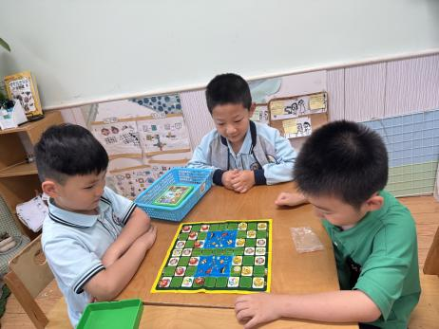  谌睿、阴少帅和杨易专注于斗兽棋对局。谌睿手捏象棋，目光在棋盘上游移，似在谋划压制对手路径；阴少帅轻敲狮棋，嘴角微扬，显露出对当前布局的自信；杨易则盯着棋盘，指尖摩挲鼠棋，似在寻找突破点。三人神情专注，随着棋子移动，棋盘上豹跃狼奔，局势在思索与落子间不断变化，气氛紧张而投入。 | 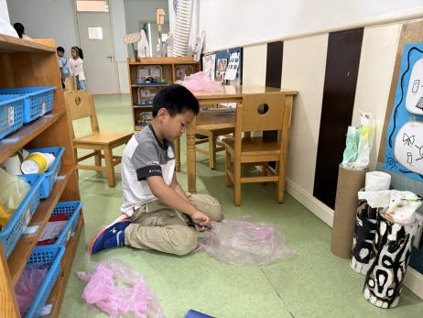  张悦威在科探区专注自制降落伞。他将塑料袋展开铺平，用剪刀裁成正方形，随后取来四根等长棉线，一端分别系在塑料袋四角，另一端汇聚打结固定住一个小玩偶作为 “载荷”。他站在小凳子上，轻轻将自制降落伞抛向空中，目光紧随着缓缓飘落的塑料袋，观察伞面张开程度与下降速度，偶尔调整棉线长度，反复试验不同结构对降落稳定性的影响，神情认真而投入。
四、温馨提示
1.下周我们将进行毕业典礼，请能提供化妆品的带来园。（其中，粉底液要最白的色号）
2.雨天路滑，请大家来接送孩子路上注意出行安全。

